课程编号：B080909002

面向对象程序设计
实践报告



姓名 | 郭清妍 | 学号 |  | 20154825
班级 | 软英1501 | 指导教师 |  | 刘国奇
开设学期 | 2016-2017第一学期
开设时间 | 第16周——第18周
报告日期 | 2017年1月2日
评定成绩 |  |  | 评定人
评定成绩 |  |  | 评定日期

东北大学软件学院

- 问题定义

咖啡销售系统是主要根据咖啡店的销售的情况，面向购买咖啡的顾客和咖啡店店主设计的一款有咖啡查询，订单的增加、修改和删除，以及订单的结算和显示等一系列功能的销售系统。该系统是为销售人员和顾客提供智能化服务的一款使用面向对象语言的咖啡销售系统。
咖啡销售系统根据用户的具体要求以及能涉及到的功能，系统应包含以下功能：
首先将咖啡店内的商品信息，分类储存进文件中，将数据进行永久储存。将咖啡店内主经营的商品类型，分为咖啡、咖啡机和咖啡附属品。将这三类的商品以对象的形式存进文件中进行商品信息的永久储存。
文件中应包含商品的相关信息如：
咖啡包含编号，描述，价格，原产国，烘焙类型，风味，香味，酸度，浓稠度等；咖啡机包含编号，描述，价格，冲泡袋的型号，容量等；咖啡附属品包含编号，描述和价格等。
这些相关信息可以通过对类的属性进行设置中给出。
顾客进入咖啡店，首先进行咖啡的查询。此时本系统可以显示商品的基本信息。用户界面显示显示全部商品的编号，将每个商品用编号进行索引，通过鼠标点击的触发事件，读取存储在文件中的商品信息。当用户选择商品时，通过商品的编号索引，在文件中读出对象。
顾客挑选好对应商品后，可以输入想要购买的商品数量。通过获取用户界面中文本框内输入的信息，获取用户购买的商品数量。连同商品的编号和对应的商品价格一同输入到显示界面中。
顾客对商品进行多次选择，顾客可以多次选择商品的编号，并输入相应的商品数量，通过数遍对按钮增加的触发事件，将用户增加的商品信息，显示到显示界面中。以此来实现对商品的增加功能。
若顾客在选择某编号时，该编号的商品已经存在已选择的界面中，通过获取该用户在文本框中输入的信息，修改购买的商品数量，显示在相应的界面中。同时动态的计算并显示已经购买的商品价格。
在顾客检查已购买商品的显示界面时发现不需要的商品，或者当店员和顾客核对商品信息的时候，发现需要修改商品信息时，通过鼠标点击选中商品，为按钮增加触发事件，对相应的商品信息进行删除。同时，动态计算并显示已经购买的商品价格。
当用户核对完所有需要购买的商品信息时，选择将所有信息进行登记。通过按钮增加触发事件，保存已经选中的商品信息，同时将商品信息的显示界面清空。
设置三种类型的销售输出，分别为plain，HTML，XML 输出。输出购买的商品编号，单价和总价格。动态的显示所有的商品成交订单，供商家进行核对信息。
界面设置部分主要就是主界面，其功能主要有显示目录、订单，修改、增加、删除订单中的商品。细节上说，显示目录即列举出每个产品的编号和描述，单独显示某个产品；显示当前订单即列举出每一个商品在当前订单中的数量、编号、价格，并且显示出订单的总价；可以在当前订单中增加一个商品或者如果一个特定的商品已经在订单中则改变商品数量；可以删除订单中的商品。
在控制台或文件中会显示当前订单和商店的销售记录。
在数据存储方面，将商品信息存储进文件中。
系统测试上，测试系统的正常运行，文件的存储和读取，逻辑代码的实现。

2．系统设计

系统UML图

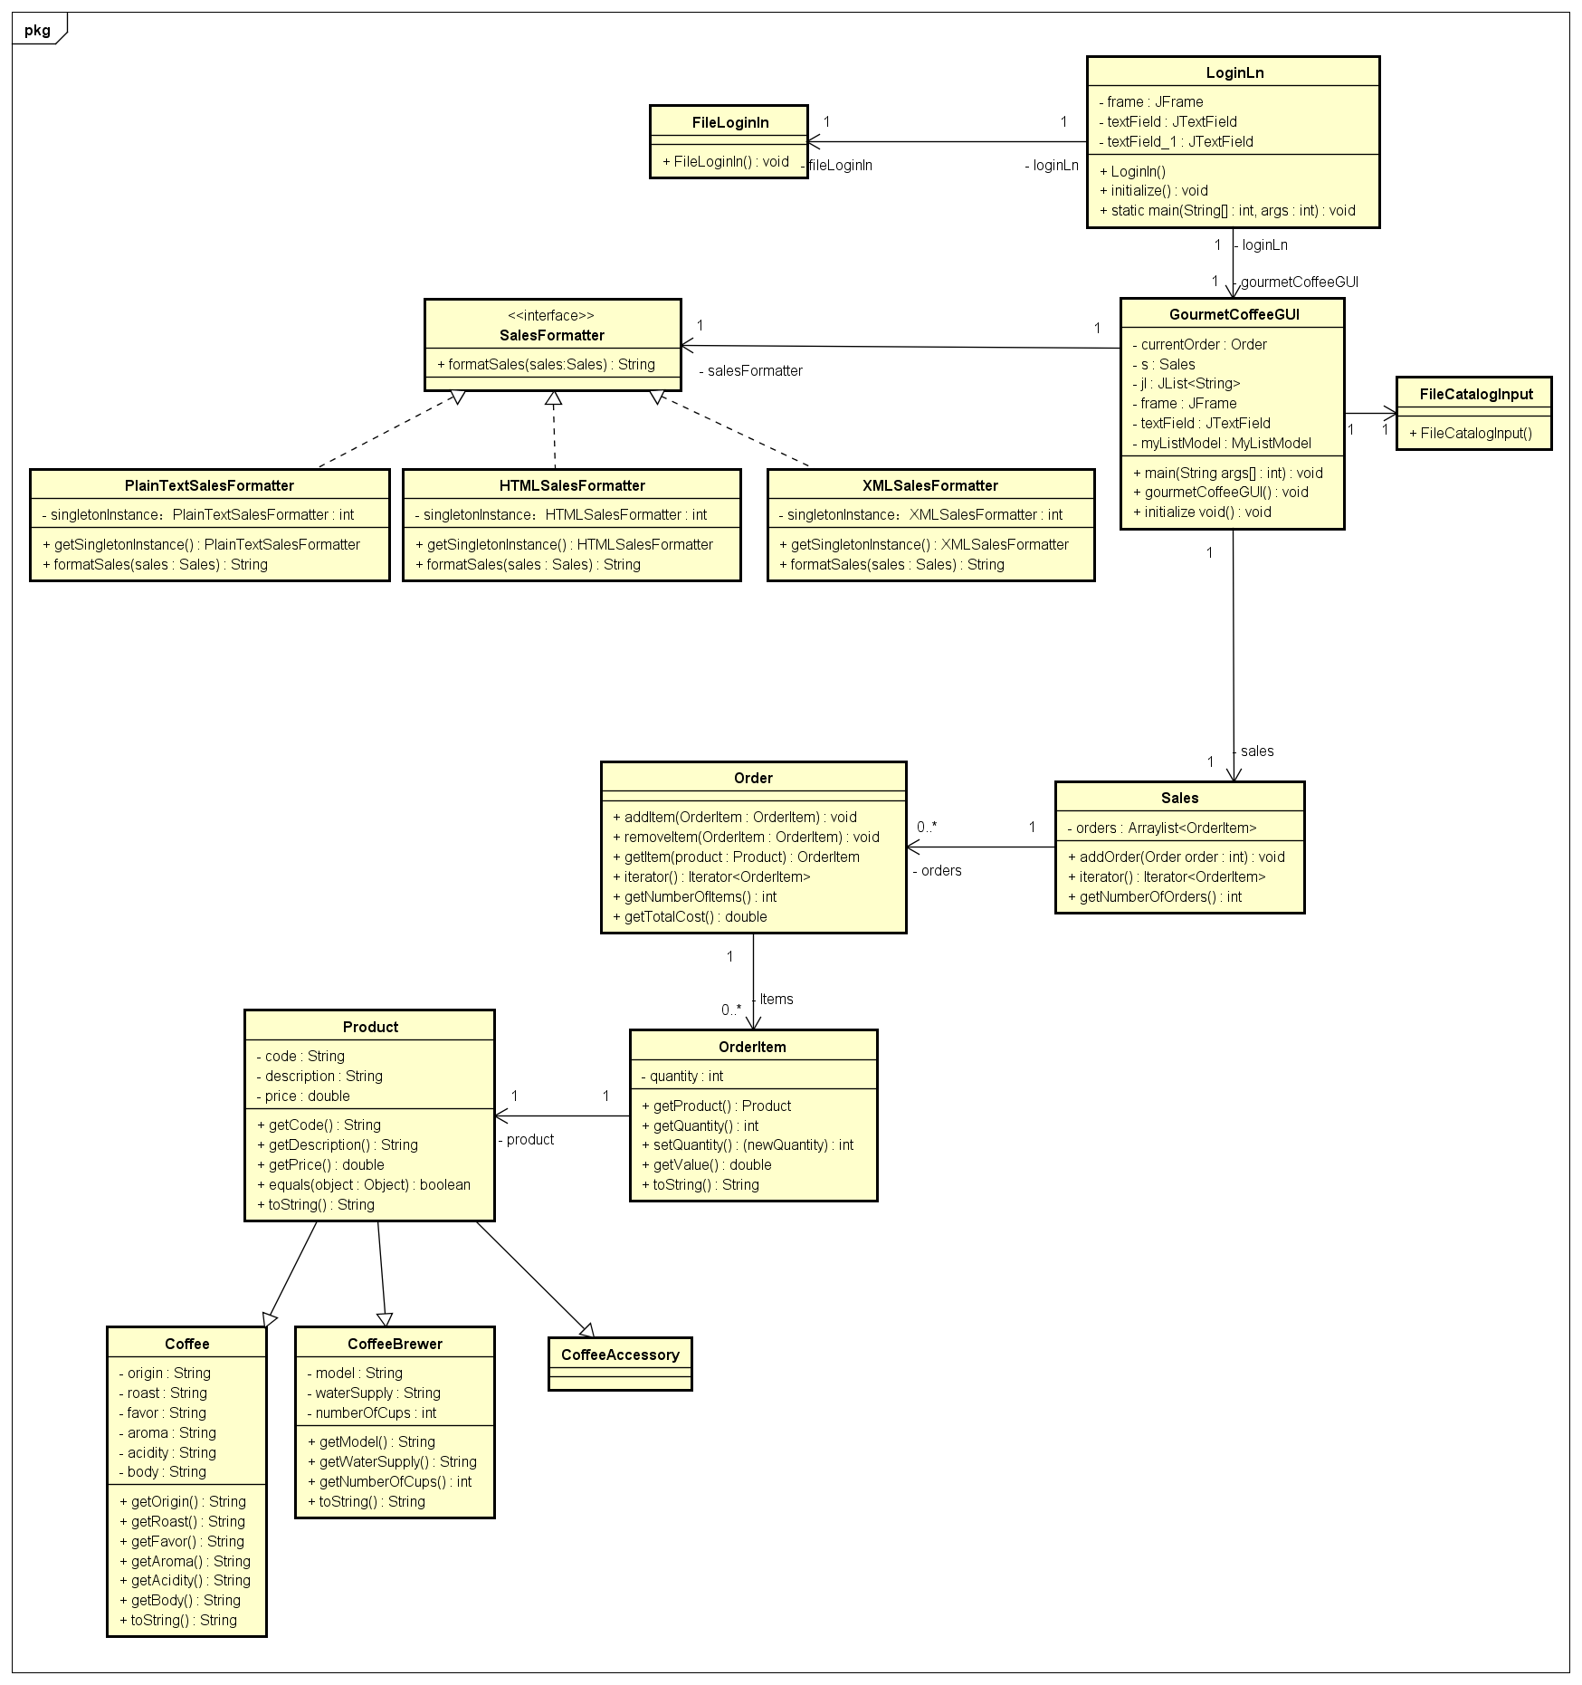
系统整个结构呈金字塔型分布，是一个从低端向上发展的一个系统，共有14个类和一个接口。
系统底层是product类，被三个子类Coffee，CoffeeBrewer，CoffeeAccessory继承。
每一个OrderItem对应一个Product，将product封装到OrderItem中，以便后续对Order的添加。
每一个Order对应多个OrderItem，即每一个Order中可以显示顾客一次挑选的所有商品。这两个类是组成关系。
每一个Sales对应多个Order，每天的销售可以在Sales中显示全部的Order，这两个类是组成关系。
GourmetCoffeeGUI对应一个Sales，即一个该咖啡系统中只能存储并显示一个Sales。
创建了一个SalesFormatter接口，可以分别把订单以PlainTextSalesFormatter,XMLSalesFormatter和HTMLSalesFormatter三种形式显示出来。这三个类都继承Salesformatter接口类。
每一个GourmetCoffee类都对应一个LonginIn登录界面。FileCatalogInput类对文件进行调用，每个LoginIn类里对文件进行读取。

系统界面
系统界面主要分为登陆界面和主界面两个部分。登录界面主要是针对员工设立的一个根据其姓名及员工号的一个安全界面。主界面就是针对顾客的一个选择咖啡的系统。

登陆界面
整个登陆界面是一个Application Window，运用了绝对布局。欢迎标语和Name以及Number都使用了JLabel，而Name和Number后面的输入框则是使用了JField，底部Login In按钮则是运用了JButton。
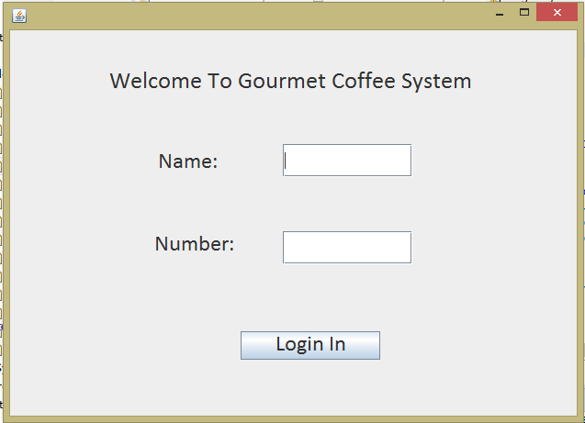

主界面
主界面整体使用了Application window去实现。运用了绝对布局。界面左侧的导航栏catalog用以显示每个商品即每种咖啡的code编号。
居于中部的Product Information部分则是根据左侧catalog里的编号而索引出来不同商品的具体信息，以便顾客选择。
Order部分主要显示订单的具体信息，以显示顾客具体的购买情况。Total部分是根据顾客购买的商品的价格及数量而算出的总价钱。Total下方的空白部分则是显示顾客已选择商品的基本信息，包括咖啡的编号，价格等。
Order下半部分的Remove Order Item按钮可以通过选择已选择的商品，再按该按钮就可以实现删除功能。
左侧的Add|Modify Order Item可以实现增加与修改功能。
Register Current Order按钮主要是将订单进行提交，之后清空Order白框中的内容。进行该步骤之后，可以通过Plain、HTML、XML三种格式Display Sales。
通过右下角的Save Sales按钮可以将每一份Sales永久化的保存在Txt文件中。
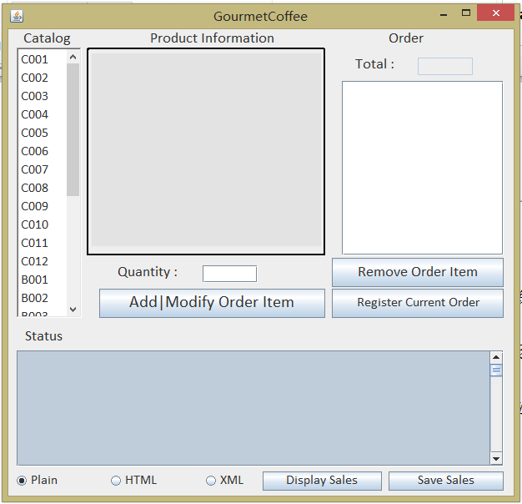
3．系统实现
1.首先是登陆界面，GourmetCoffeeSystem作为一个完整的系统，登陆界面是必不可少的。登录界面是以员工的身份进行匹配登录的，即必须员工姓名及员工号与文件中已储存的信息匹配时，员工才能登录成功，跳转到点餐的主界面。若员工输错，则会弹出提示框。
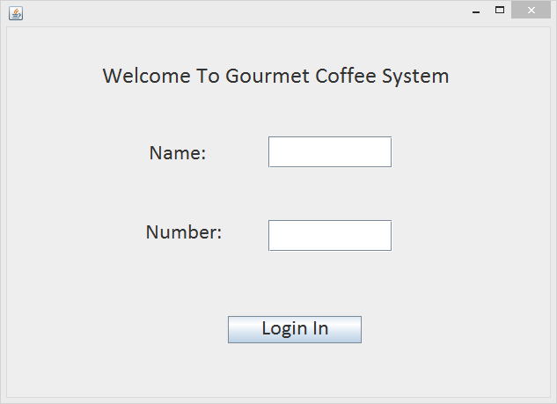
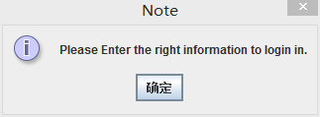
2.输入正确信息后，系统的登录界面会自动跳转到主界面。这是加入了鼠标事件进行跳转的。主界面。主界面能够实现添加、修改、删除、计算总金额、生成订单、清除订单保存记录、三种方式实现、永久化储存的功能。
1）首先是添改功能：
选中catalog中显示的商品，添加鼠标触发事件后，中间的ProductInformation一栏会显示相应商品的信息，在下面的quantity中输入数量，则能够将商品添加到订单中。
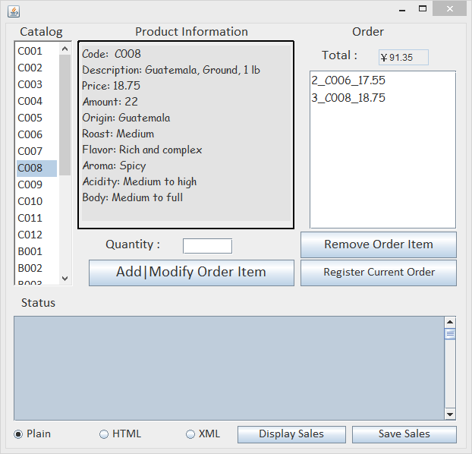

如果在quantity部分输入的不符合要求，例如输入的是“c”，系统状态栏则会显示“Please enter the quantity you want to buy”；如果输入的是负数“-1”，系统状态栏则会提示“Please enter an integer number”，这里主要是运用了判断语句。

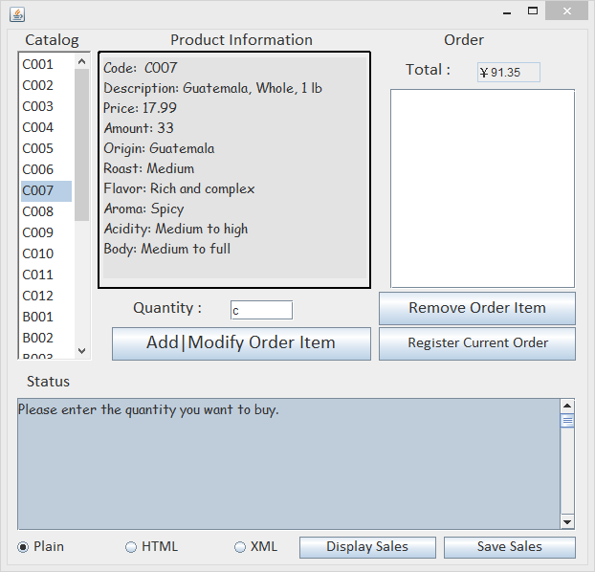

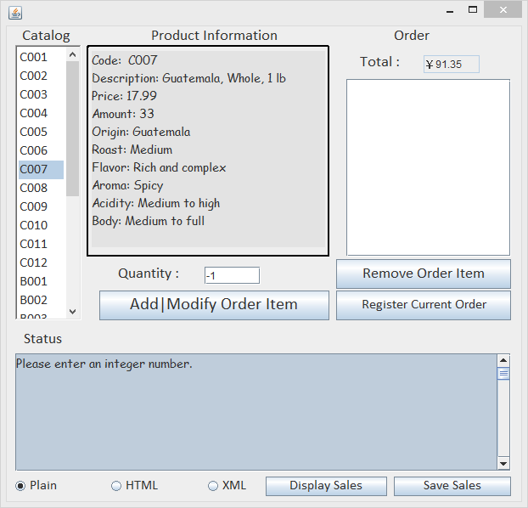

2）删除功能：
先选中要删除的商品，再点击下方的remove栏，就可以将商品删除
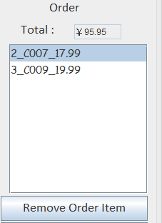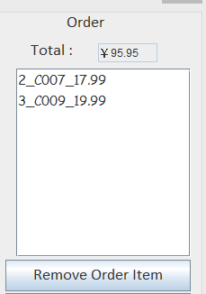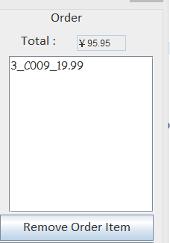

3）清除订单并保存销售记录：
在确认右上角的订单之后，点击Register Current Order按钮后，order栏会自动会被清空，而order的内容会自动保存到销售记录中。状态栏会提示提交成功，即会显示“Registered！”字样的提示信息。
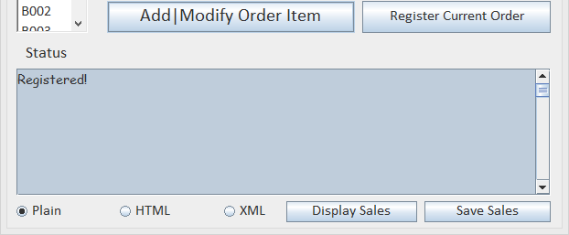

4）以三种形式显示订单：
运用了单例模式，在提交订单成功后，点击希望输出的格式之后，再点击“Display Sales”按钮，就可以显示需要的格式。
Plain格式
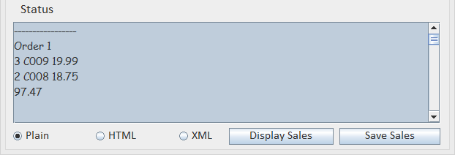
HTML格式
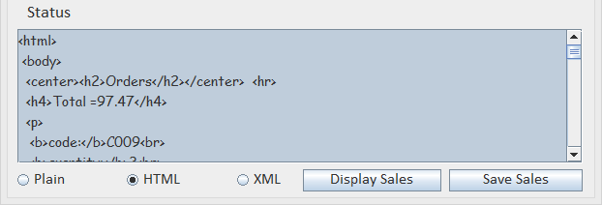
XML格式
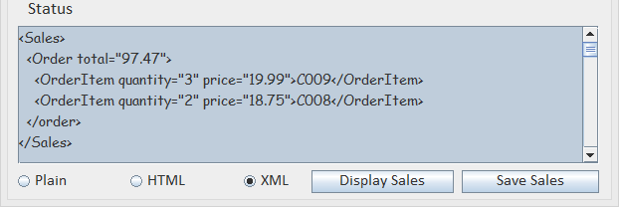

5）实现永久化储存：
看完显示之后，点击“Save Sales”按钮后，可以以文件的形式对销售记录进行永久化储存。在保存这一栏，还可以选择希望保存的位置。
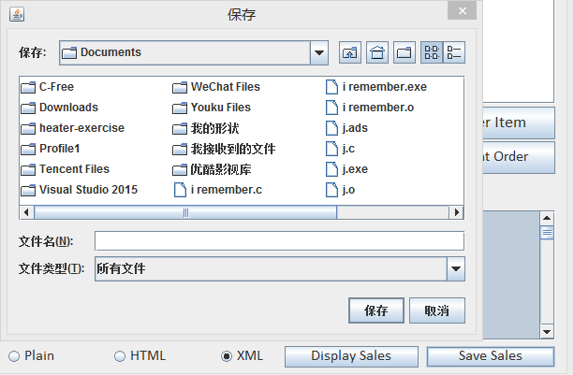

4．遇到的问题及其解决方案
1.JList 实现商品的选择时，遇到困难。
新建内部类MyListModel继承自父类AbstractListModel<String>为JList添加列表项。
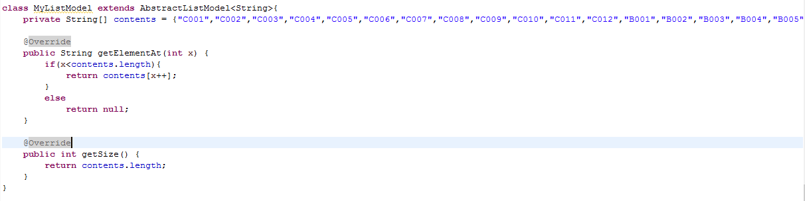

2.JList的点击事件，显示商品信息，遇到困难。
为JList添加触发事件，点击时，读取文件中的对象。将文件中的对象按顺序读出，存入ArrayList中，通过获取点击list的指数，获取对象的相对位置，确定对象。将对象信息读出并显示在Product Information 中。
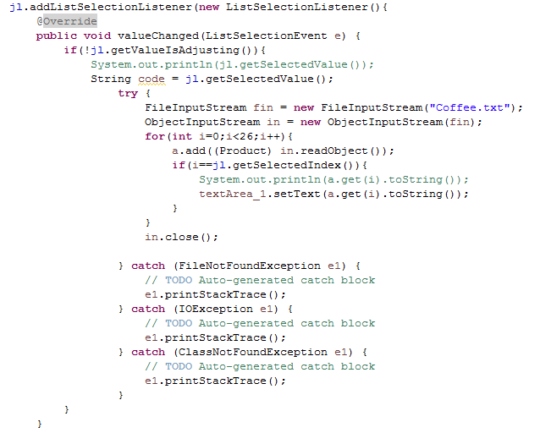

3.点击按钮会出现空指针异常，因此对每个按钮，做异常处理；例：
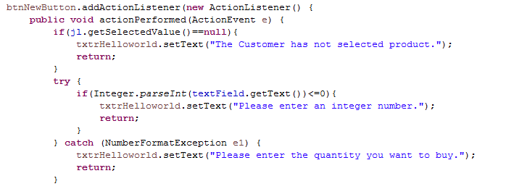

4.Order部分以JList 的形式展示，用DefaultListModel 的形式，来创建列表项。
通过上网查找资料，了解JList，解决问题。
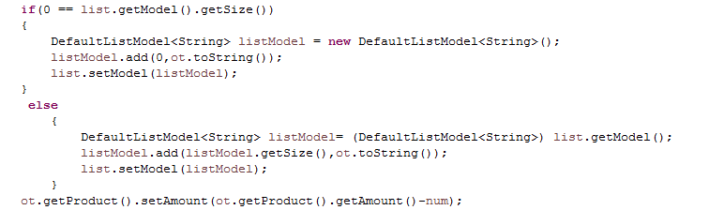

5.删除信息的时候，不能准确删除商品。
通过获取商品信息字符串的一部分，转换为整型数，来判断商品数量。通过循环来删除ArrayList中的商品。
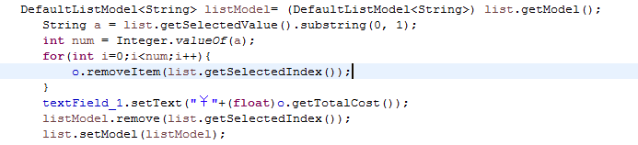

6.打印销售记录，并清空订单。
将当前订单信息，赋给一个新的订单，并将该订单添加到sales中。
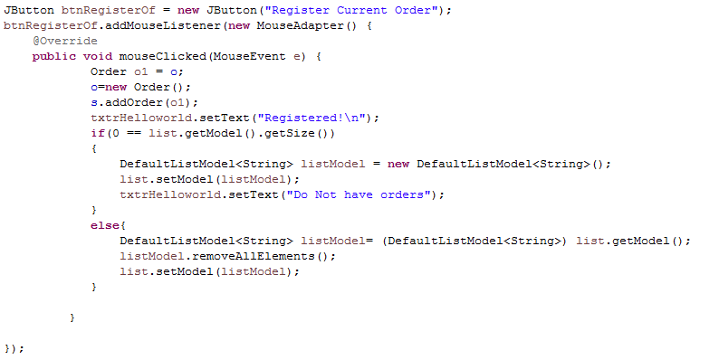

7.多态化输出销售记录
使用单例模式，继承同一个salesformatter的接口，来实现信息的转换。
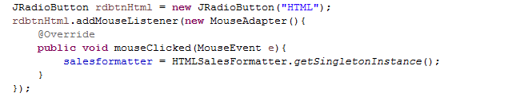

5．创新点
1.IO 部分，采用对象输入流(ObjectInputStream)，和对象输出流(ObjectOutputStream)，来向文件输入相关信息。商品对象继承序列化接口(Serializable),实现商品序列化存储。

2.为商品增加新属性amount，动态的改变商品数量
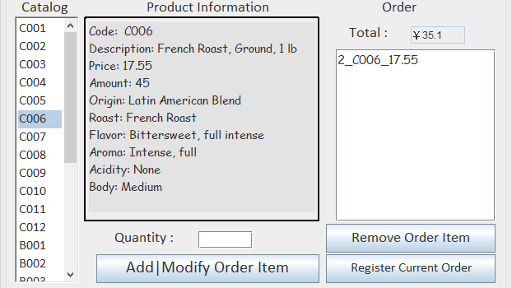
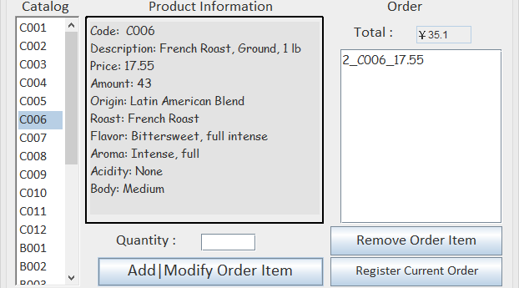

3.UI界面设计，没有采用实验代码，而是自己借用window builder 插件，布局UI。
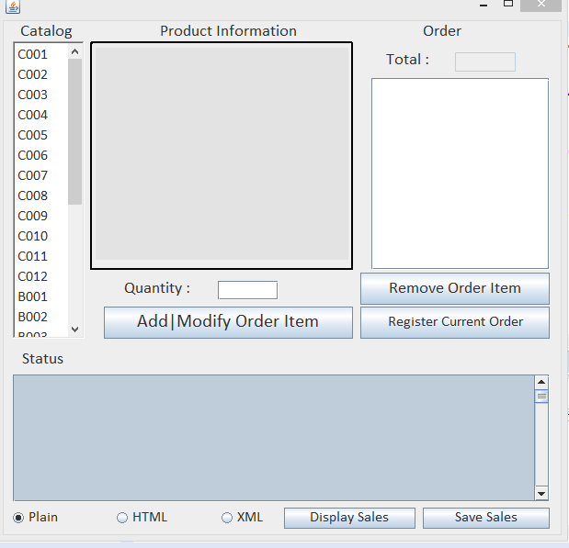

4.stauts状态栏动态显示信息状态的提示。
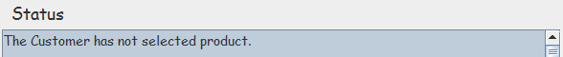

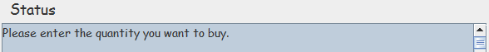

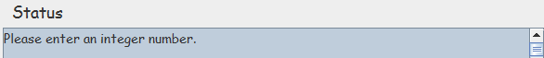

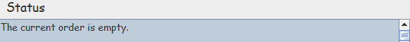

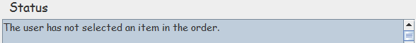

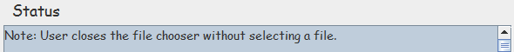

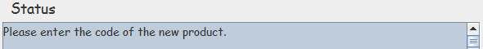

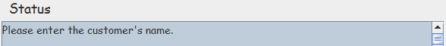

6．总结
通过此次试验，我认识到面向对象程序设计首先要分析了解用户的需求，才能做出相对完美、用户友好的系统。紧接着就应该是了解设计的系统所需要的功能是什么，并且根据需求来建立每一个步骤需要的类。为了完成这个需求，在进行具体编程之前，画出合适的UML图是十分重要的。这能够帮助我们从整体分析，到局部实施，一步步完成整个系统功能的实现。在对整个系统有很完善的架构之后，对代码的编写也是个令人对整个面向对象程序设计逐步熟悉的过程。
在实验课上，我们完成多个实验，在这个阶段的学习中，我从认识到熟悉，而后到能够自主运用。通过对Java的了解，我发现它确实有很多方便之处，它集抽象性、封装性、继承性和多态性于一体，实现了代码重用和代码扩充，提高了软件开发的效率。对于我们这个专业来说学好Java语言是很重要的，所以在实验的过程中我都尽力理解java编程思想、掌握基本技巧，尽量学到最多的知识。

参考文献
例：
[1] 萨师煊，王珊.数据库系统概论（第三版）[M].北京: 高等教育出版社,2002,122-150.
[2] 侯捷.Java编程思想[M].北京:机械工业出版社,2002,22-35.

教师评语或评价表格：
评价内容 | 具 体 要 求 | 分值 | 得分
平时表现 | 实践课过程中，无缺勤、迟到、早退现象，学习态度积极。按时完成3次阶段成果物，且完成正确。 | 30
实践验收 | 按实践要求合理设计并定义出系统定义、系统设计和系统实现，认真记录实验数据，原理及实验结果分析准确，归纳总结充分。程序结构清晰正确，程序代码书写规范，简洁。验收过程中能够正确回答问题。在解决问题的过程中有自己独到的见解，并能够有所创新。 | 40
报告质量 | 实践报告格式规范，报告内容充实、正确，报告叙述逻辑严密，可准确反映出实践过程中出现的问题和解决方案，以及独立分析问题和解决问题的能力。 | 30
总 分

